- PC端使用超星+腾讯会议
1. 登录学校网络教学平台http://hbue.fanya.chaoxing.com/


2. 进入要上课的课程班级，切换到新版，点击“添加活动”，选择腾讯会议
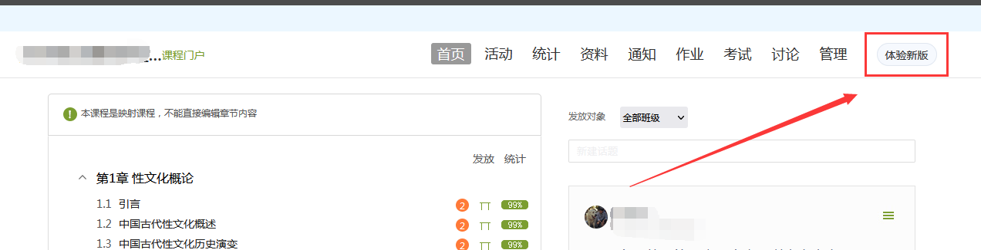
3.按照课表输入标题及时间后确定，点击保存至活动列表
4.选择对应活动，点击开始活动，进入中间页，通过验证后唤起客户端并进入指定会议室。
二、手机端使用超星+腾讯会议
1. 在学习通中进入课程班级，点击下方+，在活动列表中选择腾讯会议
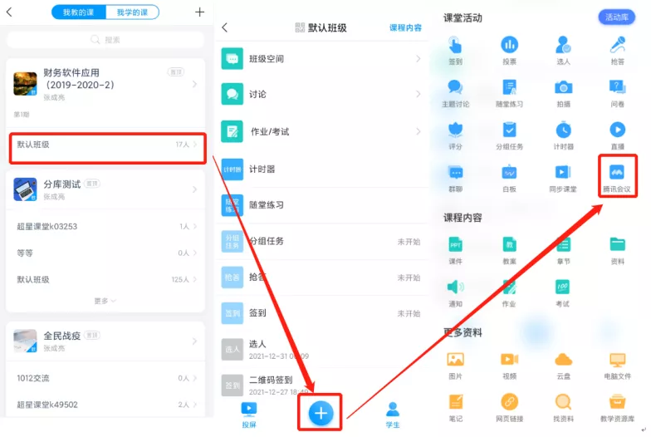
2. 输入标题及时间后点击“保存”或“立即开始”，在活动列表中点击创建的腾讯会议，进入中间页，验证通过后进入指定会议室。
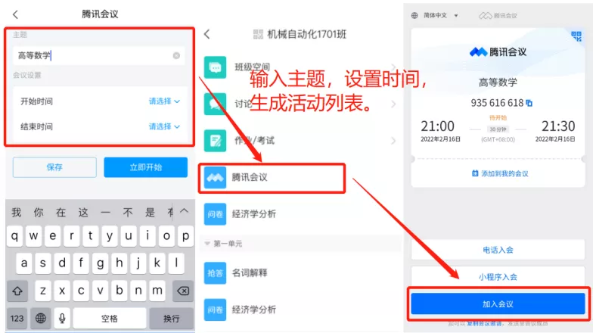

三、学生进入会议
1电脑端：登录网络教学平台http://hbue.fanya.chaoxing.com/，在课程任务列表中查看。
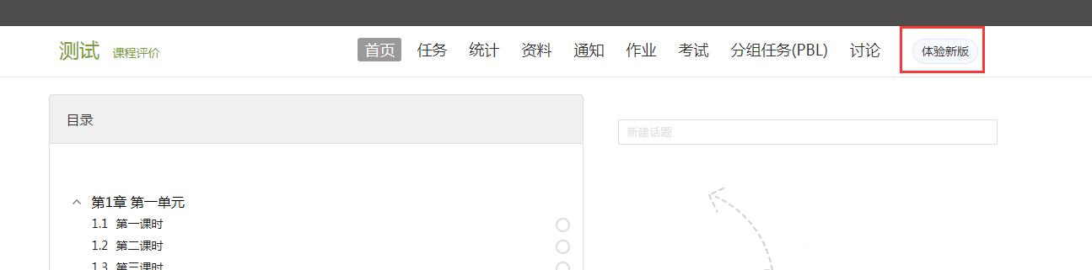
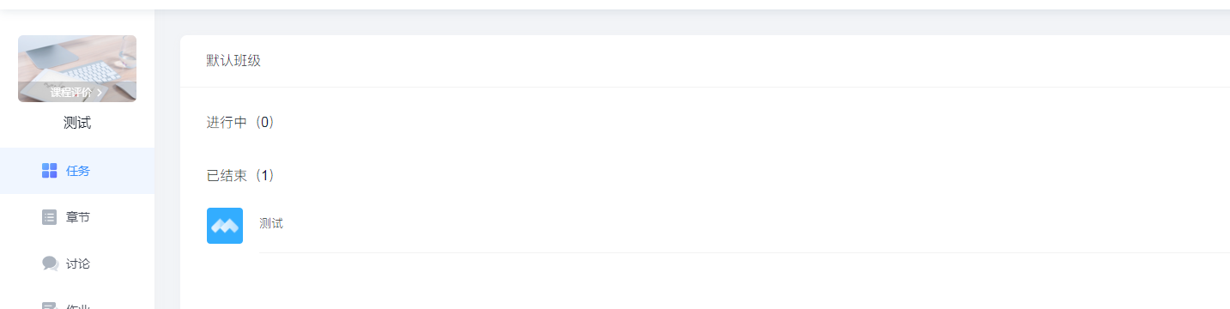
2. 手机端：学生登录学习通，通过课程任务列表或班级通知进入会议。


